Git

什么是Git：

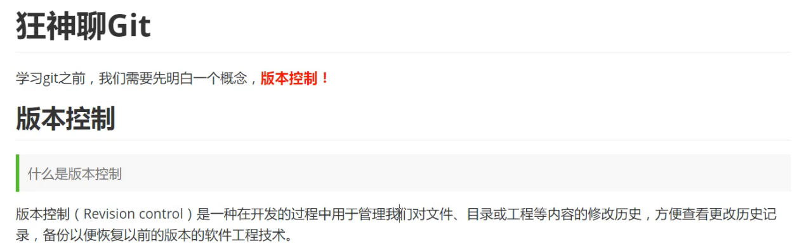

常见版本控制工具：

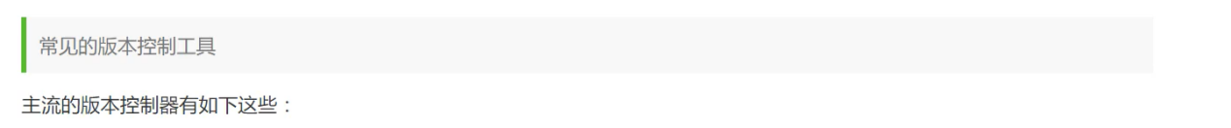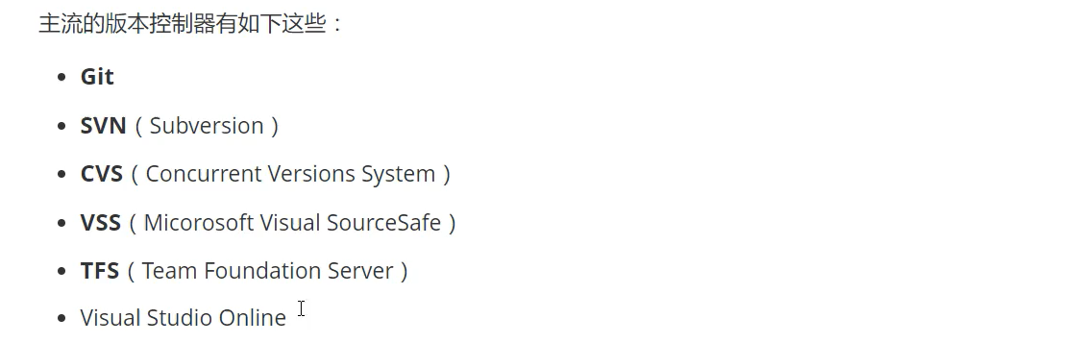

版本控制分类：

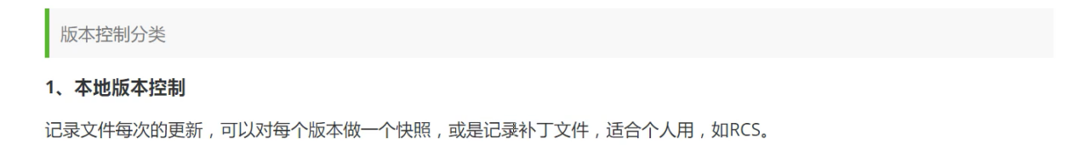

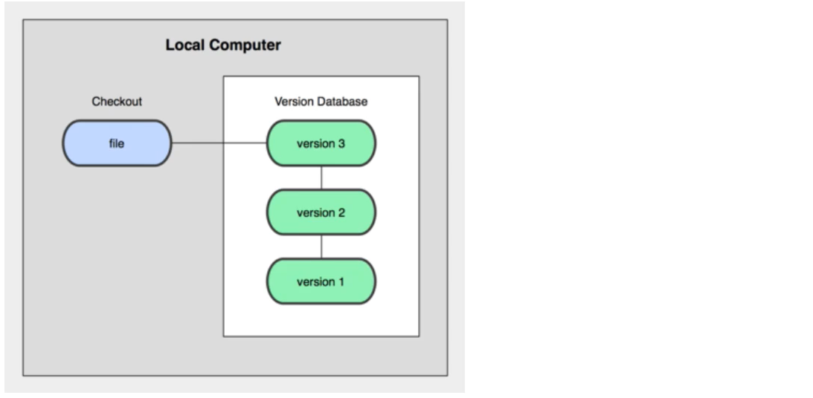

启动git：

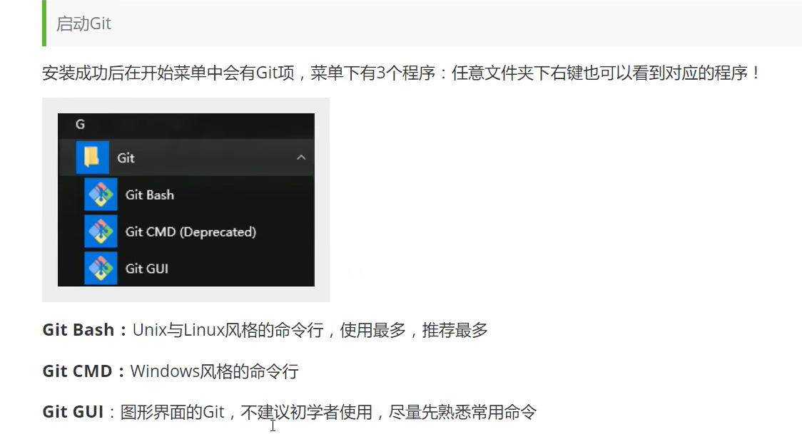

Linux基本命令：

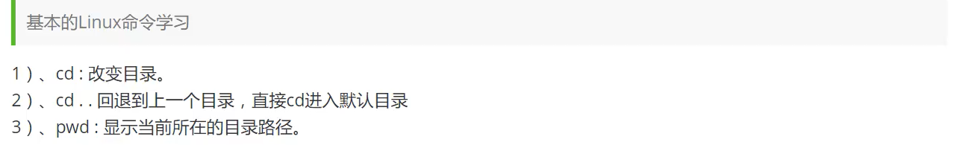

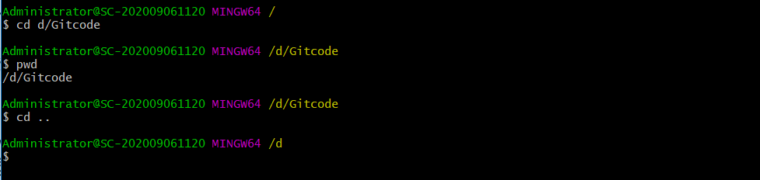

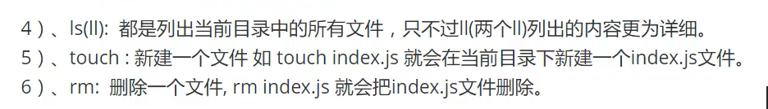

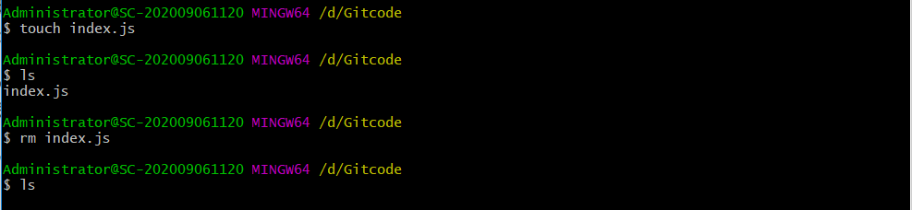

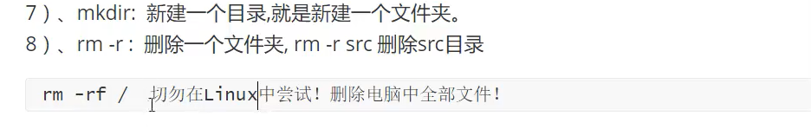

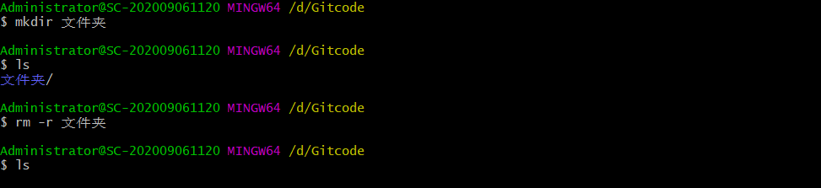

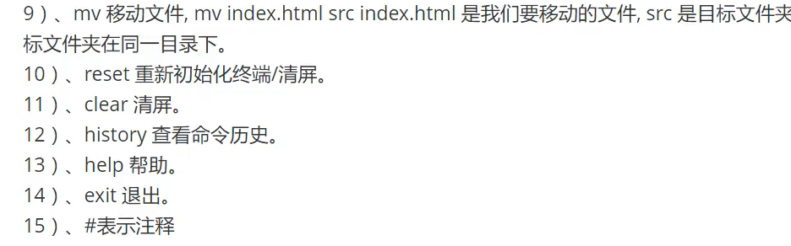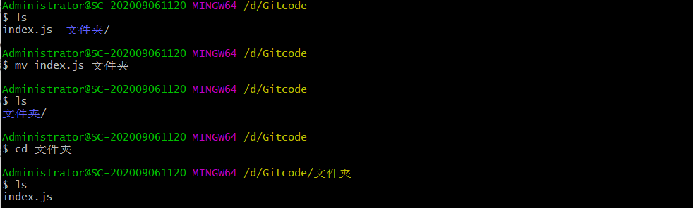

查看不同级别配置文件：

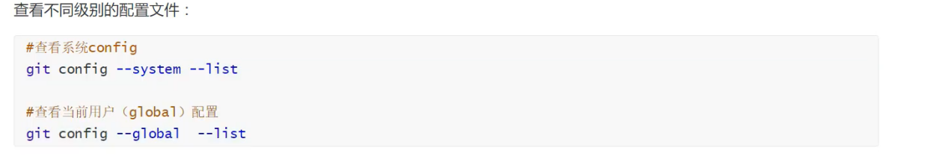

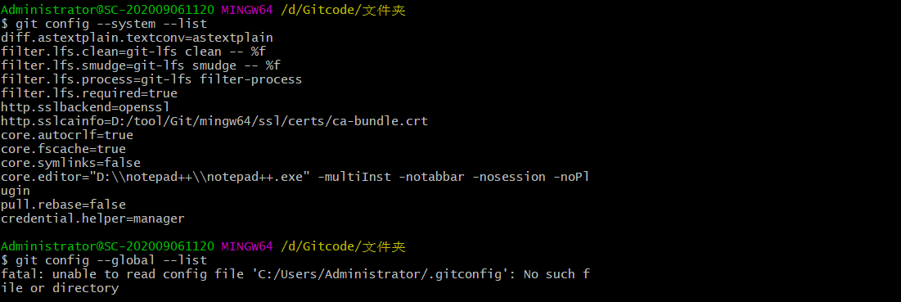

Git相关配置文件：







设置用户名与邮箱：

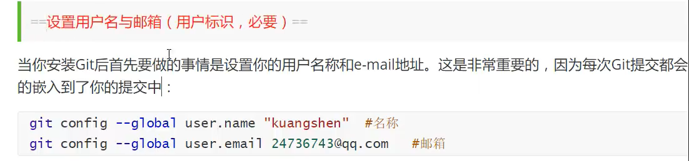

1.设置账号和邮箱  
   git config --global user.name "自已的用户"    例：git config --global user.name "bryan sun"  
   git config --global user.email "自己的邮箱"     例：git config --global user.email "hitsjt@gmail.com"   
2.查看秘钥是否存在  
   cd ~/.ssh  
3.生成秘钥  
   ssh-keygen -t rsa -C "自己的邮箱与上面邮箱一致" 按三次回车   例： ssh-keygen -t rsa -C "wei@163.com"

4.查看秘钥，并复制到码云或github的ssh里

  cat ~/.ssh/id_rsa.pub

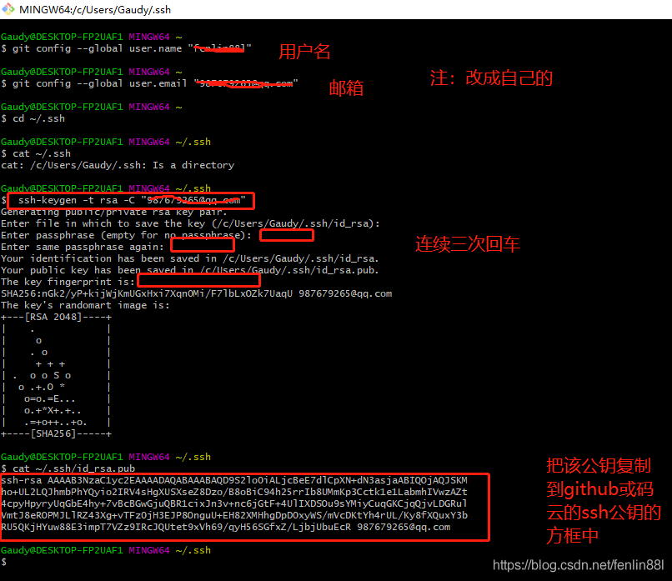

怎么下载GitHub文件：  
1得到GitHub的链接

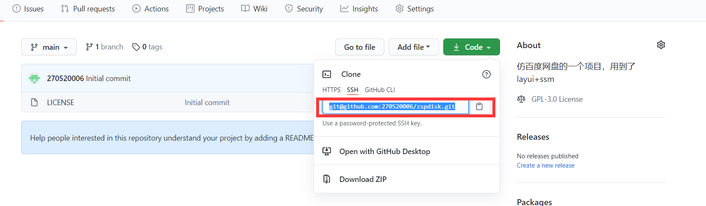

2使用git clone +上链接

怎么向github提交自己写的东西：

1. 首先到有.git的文件夹下 然后输入git add .
2. 接着查看状况提交状况git status
3. 输入git commit -m “本次提交信息”
4. git push origin main 提交到main中

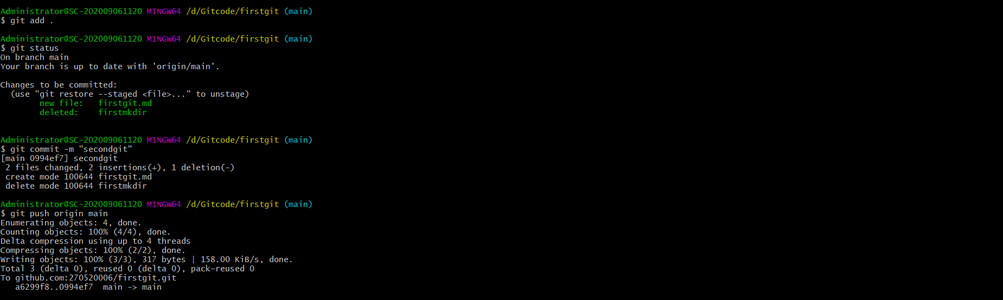

Git基本理论：

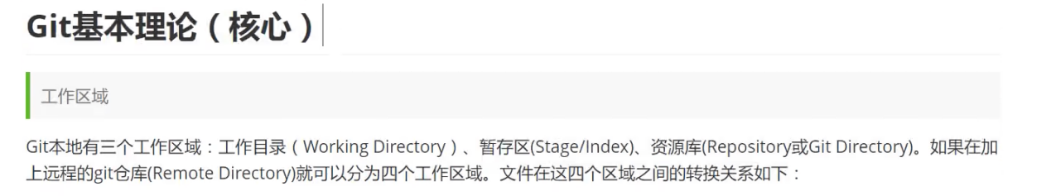

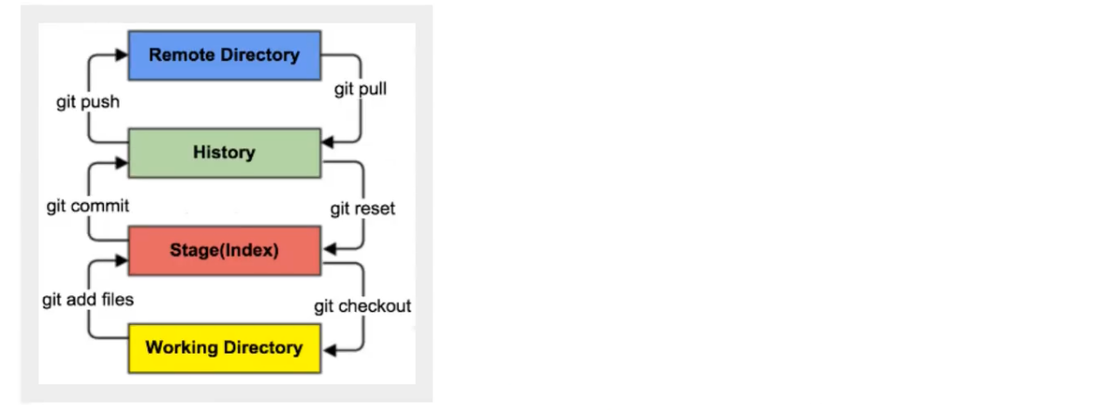

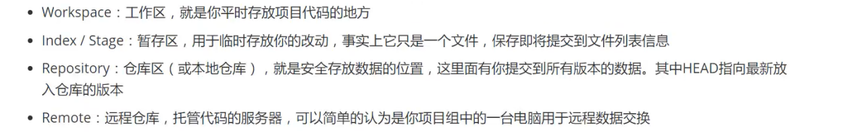

本地的三个区域：

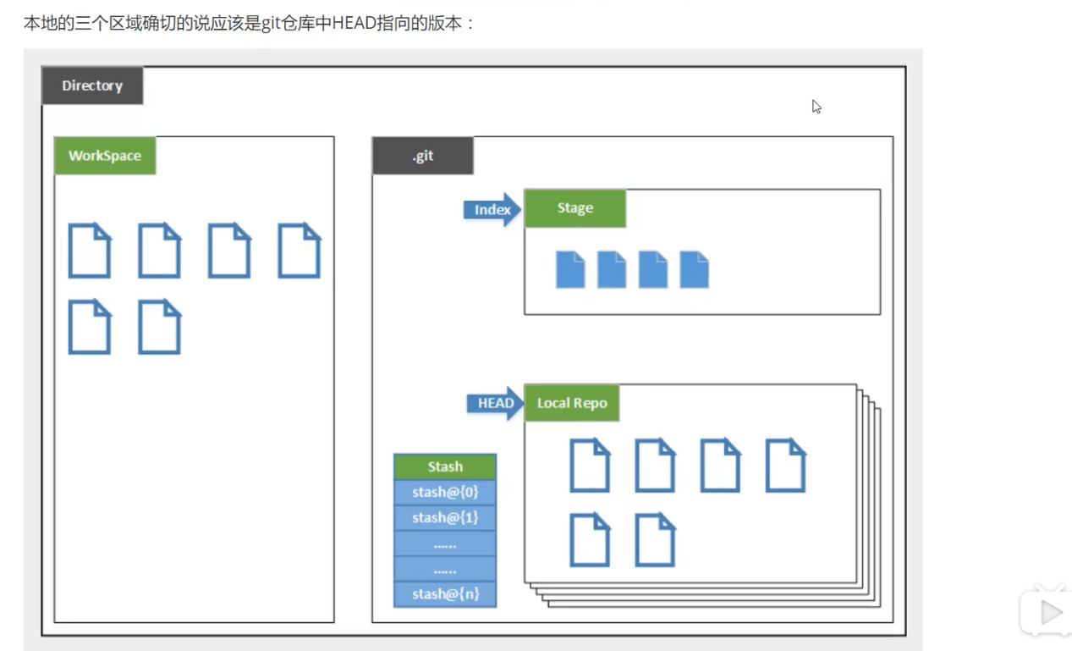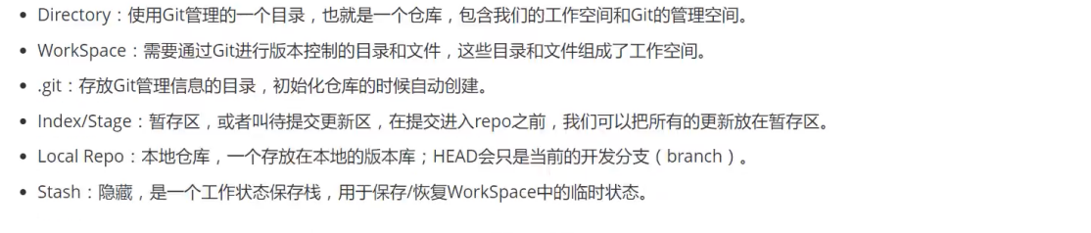

Git的工作流程

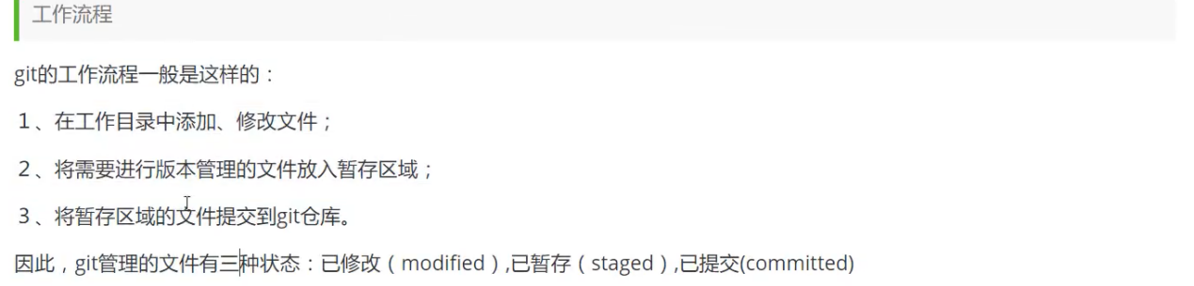

Git项目搭建：

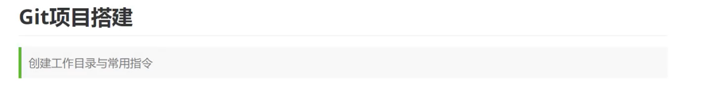

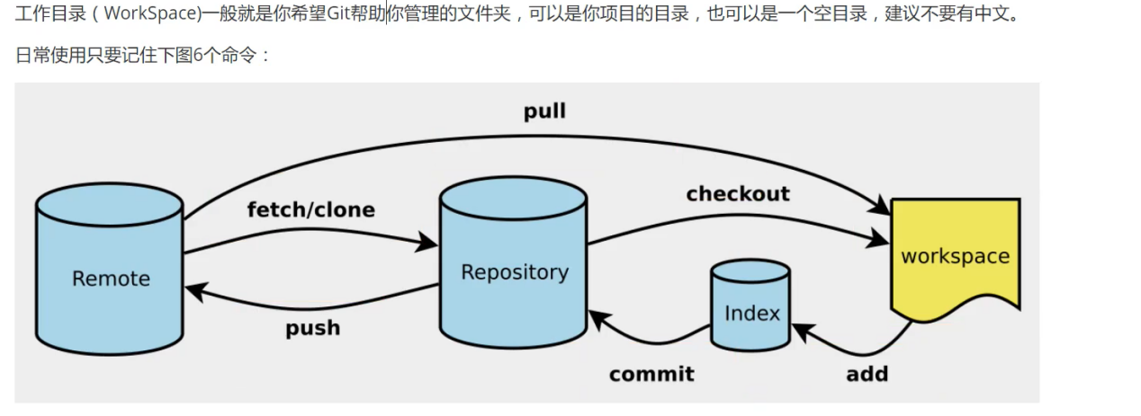

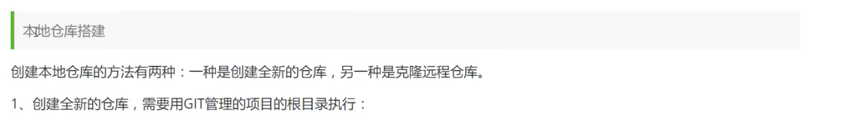

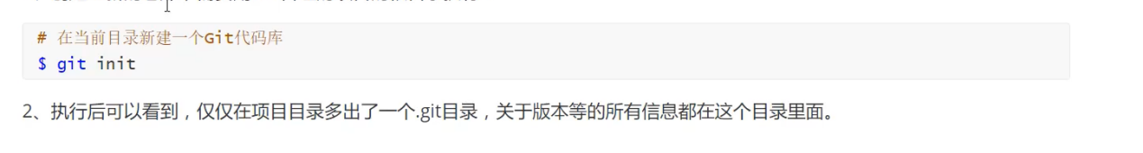

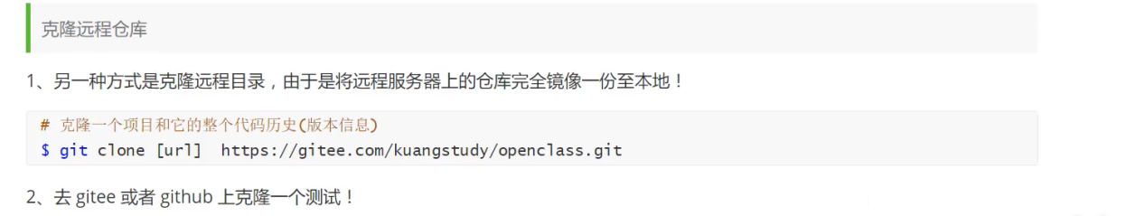

Git文件操作：

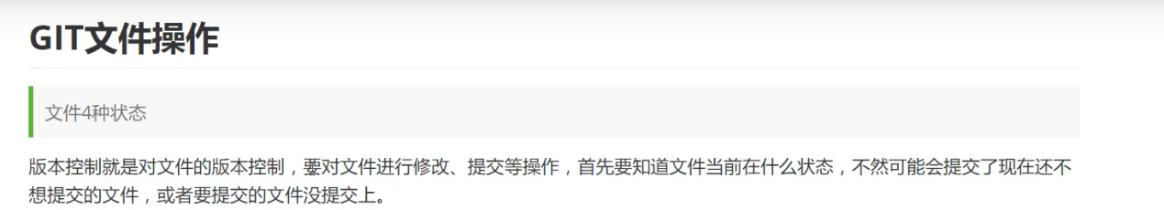

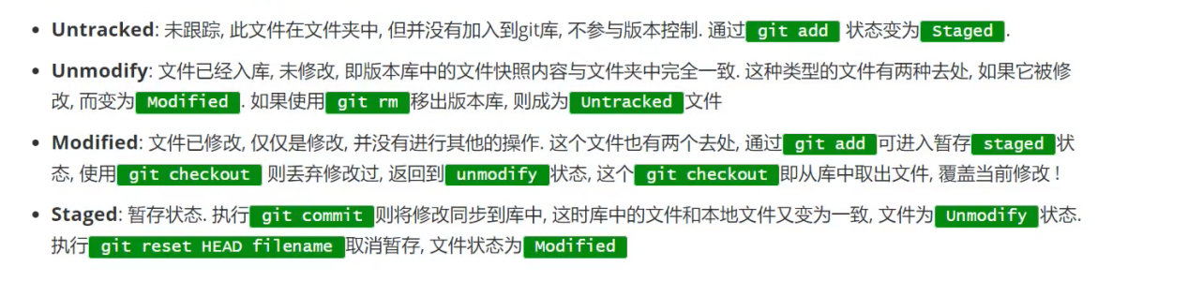

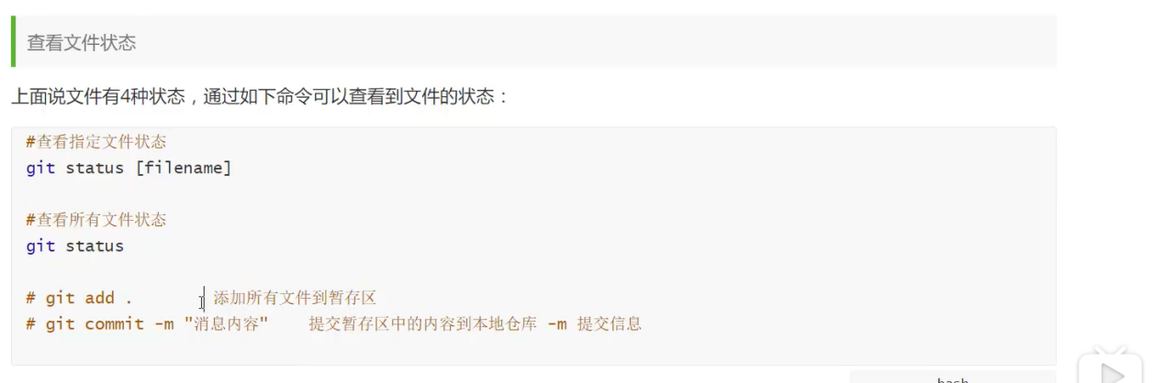

忽略文件：

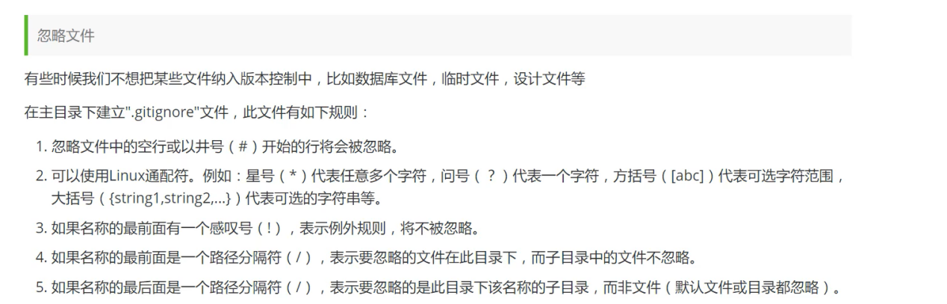

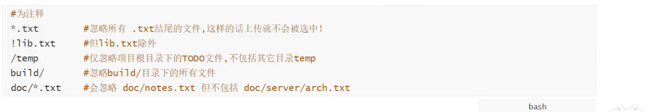

Idea继承git：



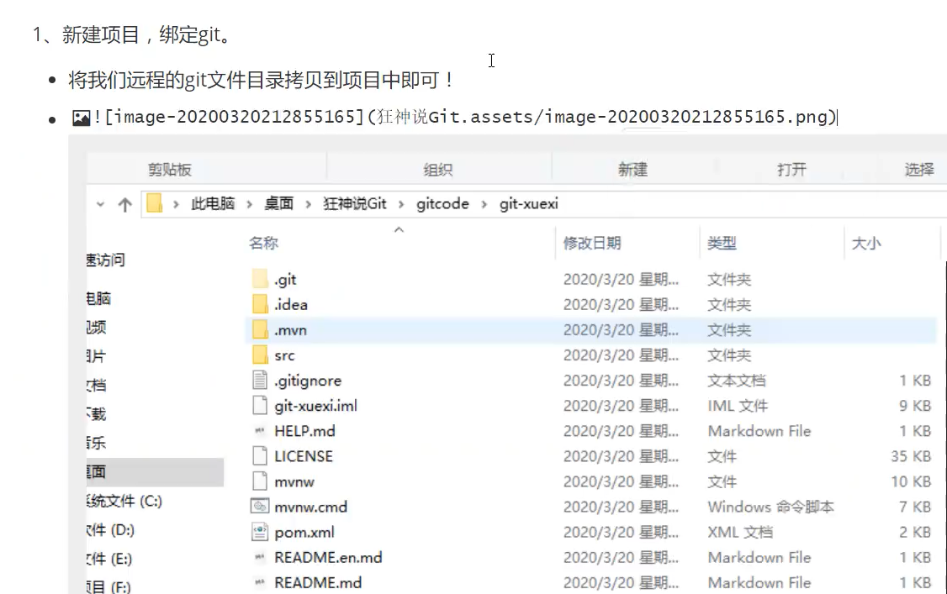

Idea中多了几个图标：

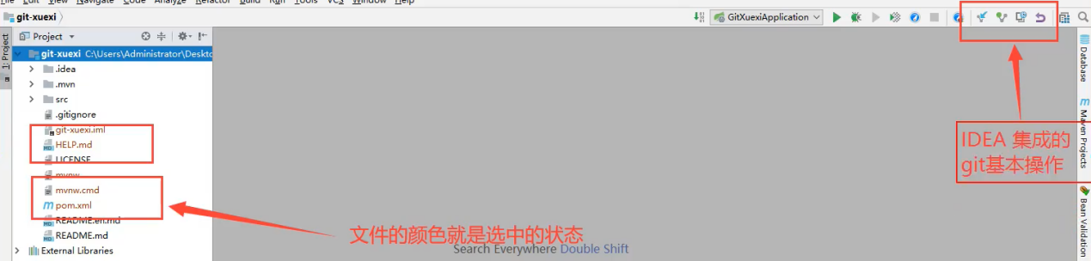

图标含义：

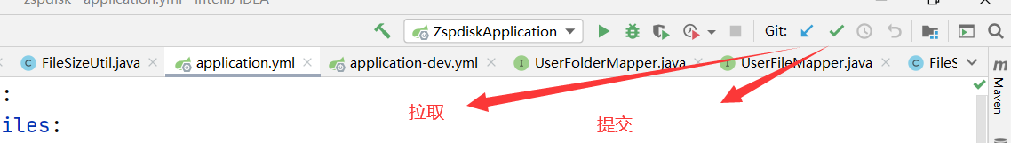

点击打勾然后提交我们要提交到本地仓库的文件：

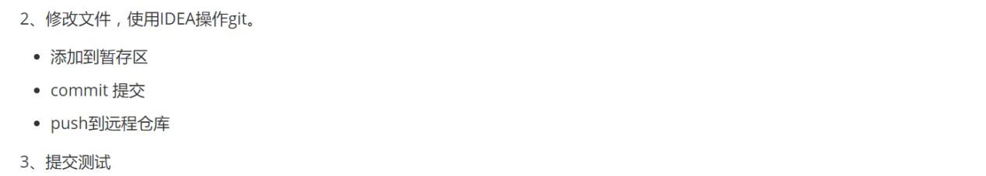

Git的分支：

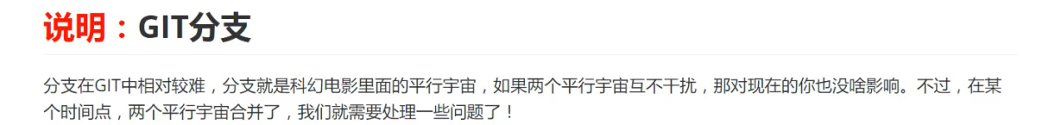



Gitee上的分支：

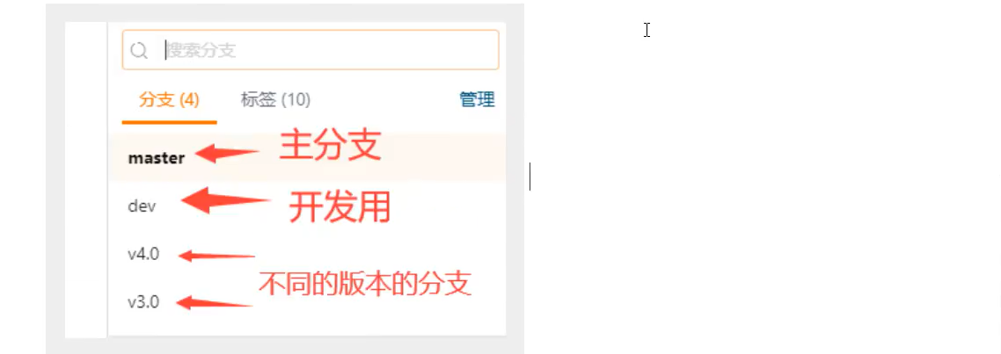

Git的分支命令：



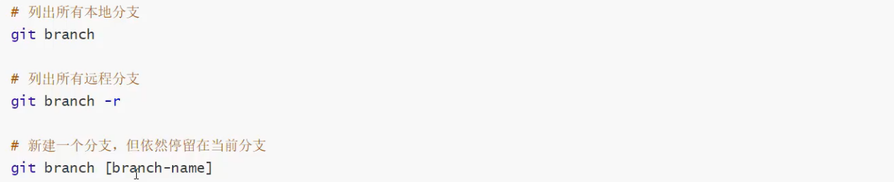

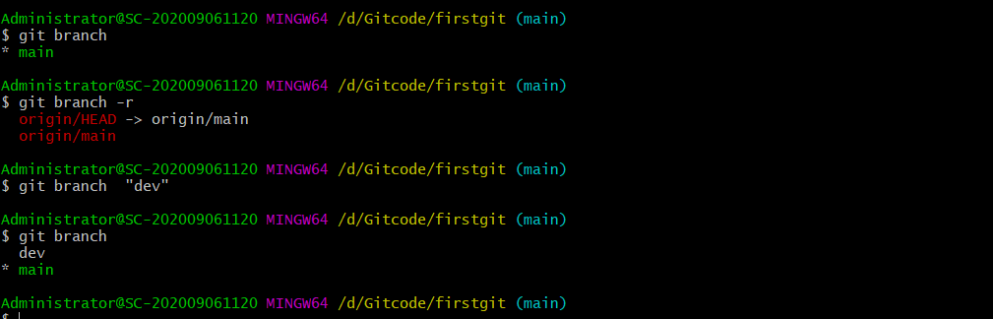

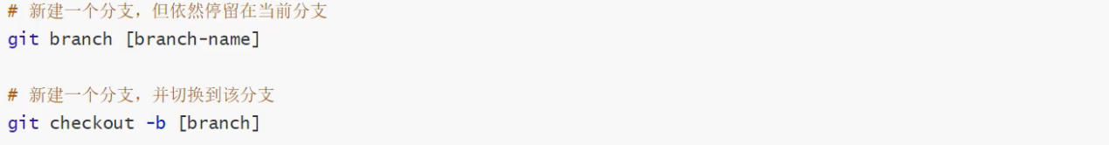

切换分支语法：git  checkout  分支名

创建远程分支(本地分支**push**到远程)：$ **git push** origin分支名

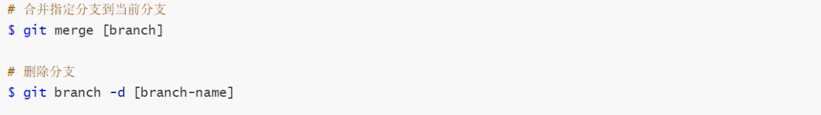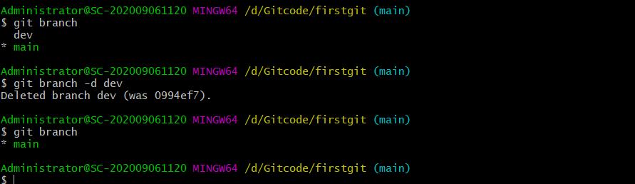

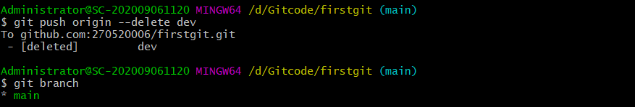

合并分支或选择分支：

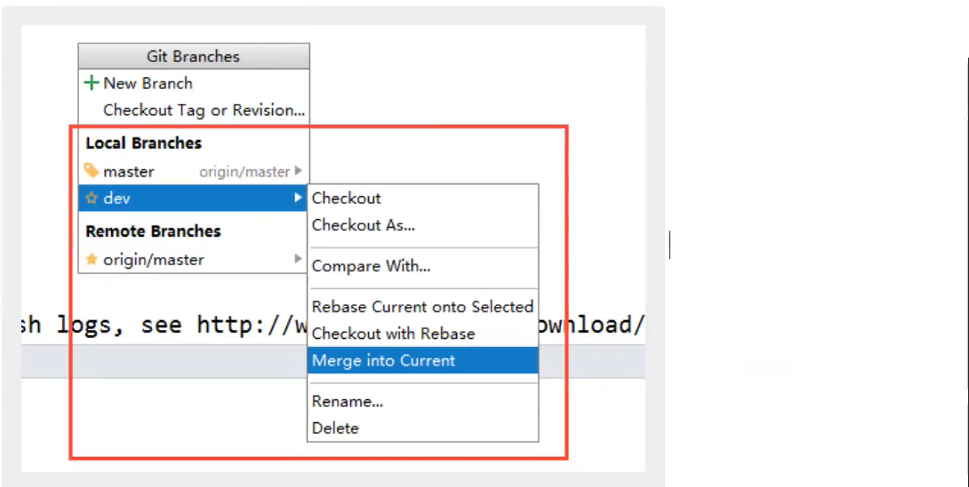

分支引起冲突：

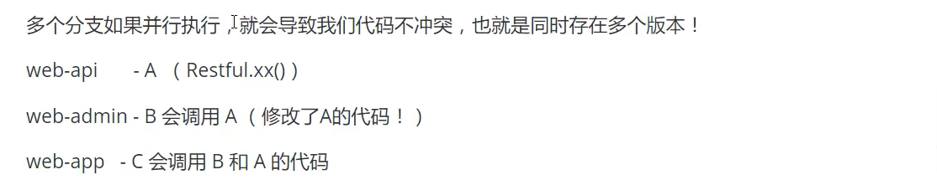

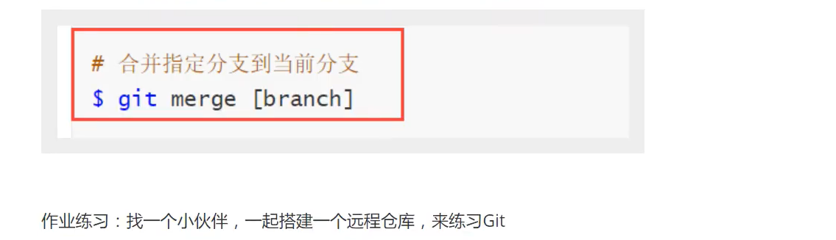

上交分支的两步：

1 git branch dev

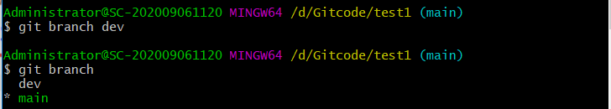

2git push origin dev

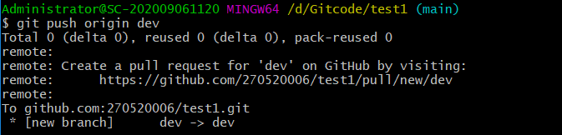

总的GitHub命令：

**1) 远程仓库相关命令**

检出仓库：$ **git** clone **git**://github.com/jquery/jquery.**git**

查看远程仓库：$ **git** remote -v

添加远程仓库：$ **git** remote add [name] [url]

删除远程仓库：$ **git** remote rm [name]

修改远程仓库：$ **git** remote set-url --**push**[name][newUrl]

拉取远程仓库：$ **git** pull [remoteName] [localBranchName]

推送远程仓库：$ **git push** [remoteName] [localBranchName]

**2）分支(branch)操作相关命令**

查看本地分支：$ **git** branch

查看远程分支：$ **git** branch -r

创建本地分支：$ **git** branch [name] ----注意新分支创建后不会自动切换为当前分支

切换分支：$ **git** checkout [name]

创建新分支并立即切换到新分支：$ **git** checkout -b [name]

删除分支：$ **git** branch -d [name] ---- -d选项只能删除已经参与了合并的分支，对于未有合并的分支是无法删除的。如果想强制删除一个分支，可以使用-D选项

合并分支：$ **git** merge [name] ----将名称为[name]的分支与当前分支合并

创建远程分支(本地分支**push**到远程)：$ **git push** origin [name]

删除远程分支：$ **git push** origin :heads/[name]

总结：

